Ayuntamiento de Tías - Nº de registro del : - CSV: 15255312200544545475 Esta es una copia auténtica de documento original electrónico según la Ley 39/2015 de
Procedimiento Administrativo Común Electrónico. Puede comprobar su autenticidad en: http://sede.ayuntamientodetias.es/validacion

INFORME DE INTERVENCIÓN

ASUNTO: LIQUIDACION Y CUENTA GENERAL DEL PRESUPUESTO 2023 I .LEGISLACIÓN APLICABLE
- Artículos 191 a 193 del Texto Refundido de la Ley de Haciendas Locales, aprobado por el Real Decreto –
Legislativo 2/2004, de 5 de marzo.

- Ley General de Estabilidad Presupuestaria 2/2012.

- Real Decreto 1463/2007, de 2 de Noviembre, por el que se aprueba el Reglamento de desarrollo de la Ley 18/2001, de Estabilidad Presupuestaria

- Sección 3ª “Liquidación de los Presupuestos del Capítulo III,(artículo 89 y siguientes) del Rd.500/1990, de 20 de abril, y la Orden HAP/419/2014, de 14 de marzo, por la que se modifica la Orden EHA/3565/2008, de 3 de diciembre, por la que se aprueba la estructura de los presupuestos de las entidades locales..

II. LIQUIDACIÓN DEL PRESUPUESTO
a
Ámbito Temporal :

El cierre y liquidación del Presupuesto General se efectuará, en cuanto a la recaudación de derechos y el pago de las obligaciones, el 31 de diciembre del año natural.
Los estados demostrativos de la liquidación del Presupuesto General deberán confeccionarse antes del día primero de marzo del ejercicio siguiente al que la misma se refiera.

Estructura y contenido:

La liquidación pone de manifiesto:

- Respecto del Presupuesto de gastos y para cada partida presupuestaria, los créditos iniciales, sus modificaciones y los créditos definitivos, los gastos autorizados y comprometidos, las obligaciones reconocidas, los pagos ordenados y los pagos realizados

- Respecto del estado de ingresos y para cada concepto, las previsiones iniciales, sus modificaciones y las previsiones definitivas, los derechos reconocidos y anulados así como los recaudados netos.

Como consecuencia de la liquidación presupuestaria deberán determinarse las siguientes magnitudes:

  - Los derechos pendientes de cobro y las obligaciones pendientes de pago a 31 de diciembre.
  - El Resultado Presupuestario del ejercicio.
  - Los Remanentes de Crédito.
  - El Remanente de Tesorería.
Ayuntamiento de Tías - Nº de registro del : - CSV: 15255312200544545475 Esta es una copia auténtica de documento original electrónico según la Ley 39/2015 de
Procedimiento Administrativo Común Electrónico. Puede comprobar su autenticidad en: http://sede.ayuntamientodetias.es/validacion

Los derechos pendientes de cobro y las obligaciones pendientes de pago a 31 de diciembre integrarán la agrupación de Presupuestos cerrados.

El Resultado Presupuestario del ejercicio vendrá determinado por la diferencia entre los derechos presupuestarios netos liquidados durante el ejercicio y las obligaciones presupuestarias netas reconocidas durante el mismo período. Este resultado deberá ajustarse en los términos expresados en el artículo 97 del R.D. 500/90 y en la Instrucción de Contabilidad en función las desviaciones de financiación derivadas de los gastos con financiación afectada y los créditos gastados correspondientes a modificaciones presupuestarias que hayan sido financiadas con el Remanente de tesorería para gastos generales.

Los remanentes de crédito estarán constituidos por los saldos de créditos definitivos no afectados al cumplimiento de obligaciones reconocidas.

Los remanentes de créditos sin más excepciones que las señaladas en el artículo 182 del TRLRHL, quedarán anulados al cierre del ejercicio y, en consecuencia, no se podrán incorporar al Presupuesto del ejercicio siguiente.

El Remanente de Tesorería de la Entidad Local estará integrado por los derechos pendientes de cobro, las obligaciones pendientes de pago y los fondos líquidos, todos referidos a 31 de diciembre del ejercicio. Será calculado de conformidad con las Reglas de la IC.

En caso de liquidación del Presupuesto con un resultado negativo en el cálculo del remanente de Tesorería deberá procederse de acuerdo con lo establecido en el artículo193, apartados 1 ,2 y 3 del TRLHL.

III.-INFORME

Examinada la documentación que integra el expediente:

- Los estados de Ejecución del Presupuesto de la Corporación
- Estados Demostrativos de los Derechos a cobrar y obligaciones a pagar procedentes de Presupuestos Cerrados.
- Liquidación del Presupuesto de Gastos
- Liquidación del Presupuesto de Ingresos
- Resultado Presupuestario
- Remanente de Tesorería

Esta Intervención tiene a bien informar: 1º.- RESULTADO PRESUPUESTARIO:
Ayuntamiento de Tías - Nº de registro del : - CSV: 15255312200544545475 Esta es una copia auténtica de documento original electrónico según la Ley 39/2015 de
Procedimiento Administrativo Común Electrónico. Puede comprobar su autenticidad en: http://sede.ayuntamientodetias.es/validacion

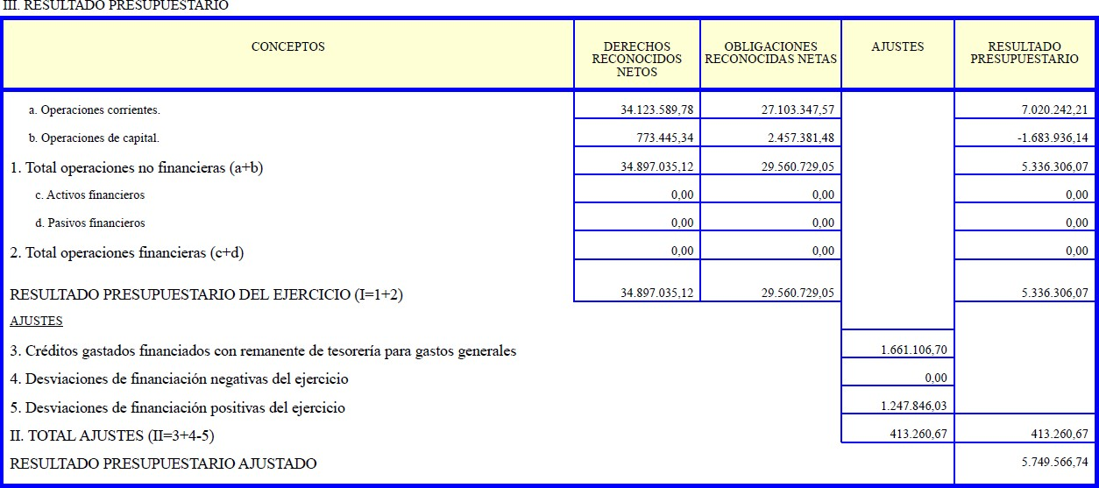

Indicar que en lo que se refiere al presente ejercicio nos encontramos con desviaciones de financiación positivas correspondientes a Plan Cooperación Obras del Cabildo 2022 y 2023

Subvenciones | 1.247.106,7
-Obra Los Lirios (22) | 474.400,69
-Edificio Cultura (23) | 773.445,34

Ayuntamiento de Tías - Nº de registro del : - CSV: 15255312200544545475 Esta es una copia auténtica de documento original electrónico según la Ley 39/2015 de
Procedimiento Administrativo Común Electrónico. Puede comprobar su autenticidad en: http://sede.ayuntamientodetias.es/validacion

Por otro lado se observan las obligaciones reconocidas con cargo a partidas que son financiadas con el remanente de tesorería para gastos generales por importe de 1661.106,7 euros que corresponden principalmente al reconocimiento y pago de cantidades derivadas de créditos extraordinarios para inversión.

Se observa un resultado presupuestario ajustado positivo de 5.749.566,74 euros.

2º.- REMANENTE DE TESORERÍA:
En cuanto al remanente de Tesorería del ejercicio 2023, integrado por los componentes recogidos en el art. 101 del RD 500/90, de 20 de abril, presenta los siguientes datos:

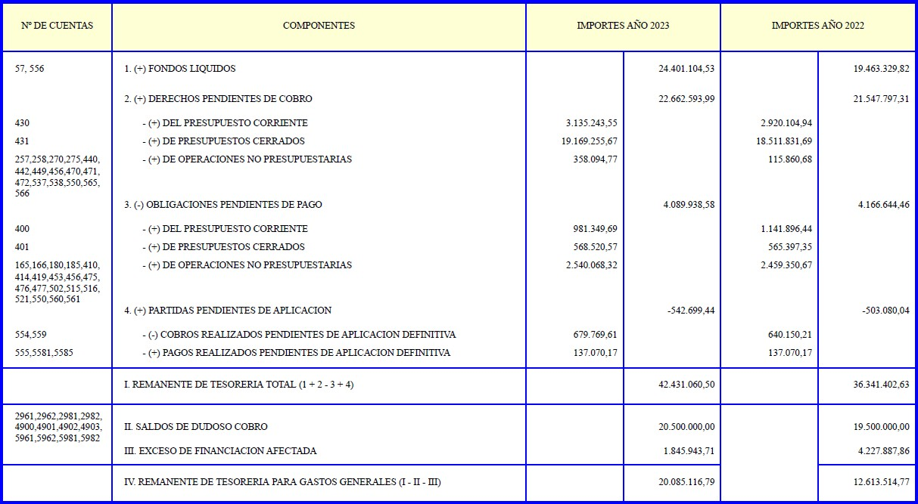

Habiendo sido calculado en virtud de lo dispuesto en el artº. 93.2 del Real Decreto 500/90, de 20 de abril, que dispone que como consecuencia de la Liquidación del Presupuesto deberá determinarse entre otros aspectos el Remanente de Tesorería, y de la Regla 56 de la Instrucción de Contabilidad para la Admón. Local de 20 de Septiembre de 2013.
Ayuntamiento de Tías - Nº de registro del : - CSV: 15255312200544545475 Esta es una copia auténtica de documento original electrónico según la Ley 39/2015 de
Procedimiento Administrativo Común Electrónico. Puede comprobar su autenticidad en: http://sede.ayuntamientodetias.es/validacion

A continuación se muestra el cuadro desglose que compone el montante total del exceso de desviación afectada acumulada a 31-12:

PMS | 128.210,44
Financiación afectada | 1697277,49
TOTAL | 1.845.943,71

En virtud de la regla 56 el remanente citado se ha cuantificado a partir de los datos que en fin de ejercicio figuran en la contabilidad antes del cierre de la misma, obtenido como suma de los fondos líquidos más los derechos pendientes de cobro, deduciendo las obligaciones pendientes de pago. El remanente de Tesorería disponible para la financiación de gastos generales se ha determinado minorando el remanente de Tesorería en el importe de los derechos pendientes de cobro que, en fin de ejercicio, se han considerado como de dudoso cobro, habiéndose utilizado los criterios de dudoso cobro recogidos en el propio FCFM y siendo incluso incrementados hasta 20,5 millones para así lograr un remanente más real. Se confía realmente que se pueda recaudar un pendiente de cobro superior a lo que se recoge en este remanente si bien el mismo ha de seguir siendo objeto de depuración.
El cálculo de los fondos líquidos, de los derechos pendientes de cobro y de las obligaciones pendientes de pago, se ha efectuado de acuerdo con lo establecido en la propia instrucción de contabilidad.
Como consecuencia de lo anterior, el remanente de Tesorería arroja un importe positivo de 20.085.116,79
€. La cifra del remanente supone que haya margen para poder incorporar aquellos remanentes de crédito de inversión generados mediante créditos extraordinarios financiados con el remanente de tesorería para gastos generales.

3º.- ESTABILIDAD PRESUPUESTARIA

De conformidad con la Ley 18/2001, de 12 de diciembre, General de Estabilidad Presupuestaria, debe examinarse el cumplimiento del objetivo de estabilidad presupuestaria en el momento de la liquidación. En relación con el mismo, el artículo 7 de la indicada Ley 18/2001, en la redacción dada por la Ley 15/2006, indica que la elaboración, aprobación y ejecución de los Presupuestos de las Entidades Locales se realizará con carácter general en equilibrio o superávit presupuestario computado en términos de capacidad de financiación de acuerdo con la definición en el SEC. Debido a la falta de una clara regulación normativa sobre el cálculo de la ratio de estabilidad presupuestaria, y siguiendo a numerosa doctrina, se puede entender que la Entidad se encontrará en situación de equilibrio cuando la suma de los ingresos no financieros sea igual a la suma de los gastos no financieros.

Aplicando este criterio, para el caso que nos ocupa, de la liquidación del Presupuesto del Ayuntamiento del
2023, la ratio (DRN (1-7)-ORN (1-7))/DRN (1-7) *100, supondría:

ESTADO DE ESTABILIDAD PRESUPUESTARIA
D.R.N. A 31/12 (CAPITULOS 1 A 7) (a) | 34.897.035,12
O.R.N. A 31/12 (CAPITULOS 1 A 7 ) (b) | 29.560.729,05
DIFERENCIA (a)-(b)=(c) | -5.336.306,07

El criterio general establecido en contabilidad nacional para la imputación de la mayor parte de los ingresos, y en concreto para los impuestos y cotizaciones sociales, es el devengo. No obstante, puede haber ingresos
Ayuntamiento de Tías - Nº de registro del : - CSV: 15255312200544545475 Esta es una copia auténtica de documento original electrónico según la Ley 39/2015 de
Procedimiento Administrativo Común Electrónico. Puede comprobar su autenticidad en: http://sede.ayuntamientodetias.es/validacion

devengados en un ejercicio y que no llegan a recaudarse nunca. Con el fin de evitar el efecto sobre el déficit público de los ingresos devengados y no cobrados, el Reglamento (CE) Nº 2.516/2000 del Parlamento Europeo y del Consejo de 7 de noviembre de 2000, modificó los criterios inicialmente fijados por el Sistema Europeo de Cuentas, estableciéndose que la capacidad/necesidad de financiación de las administraciones públicas no puede verse afectada por los importes de impuestos y cotizaciones sociales cuya recaudación sea incierta.
En el Presupuesto, los ingresos de naturaleza fiscal de las Corporaciones Locales, así como los ingresos asimilados o directamente relacionados con los ingresos fiscales, se registran en los Capítulos 1 “Impuestos directos”, 2 “Impuestos indirectos” y 3 “Tasas y otros ingresos”.
El registro en el Presupuesto de Ingresos se realiza en el momento en que se reconoce el derecho que puede ser, previo ó simultáneo al cobro, según estemos ante liquidaciones de contraído previo ó sin contraído previo, respectivamente.
Como consecuencia de la aprobación del citado Reglamento (CE) Nº 2.516/2000, en contabilidad nacional, el criterio para la imputación de los ingresos fiscales y asimilados o directamente relacionados con ellos y con efecto en el déficit público, es el de caja.
Por tanto, a efectos de la elaboración de las cuentas de contabilidad nacional, las rúbricas de impuestos se registran por el importe total realizado en caja en cada ejercicio, ya sea de corriente o de cerrados.
Este tratamiento se aplica a los ingresos contabilizados en los Capítulos 1, 2 y 3 del Presupuesto de Ingresos de cada Corporación Local, pudiendo hacerse extensivo a otros conceptos no mencionados expresamente cuando se observen diferencias significativas entre los derechos reconocidos y los cobros efectivos. Estos criterios se aplicarán igualmente a aquellos conceptos que, en términos de contabilidad nacional, tengan la consideración de impuestos y aparezcan registrados contablemente en otros capítulos del Presupuesto de Ingresos.
El ajuste derivado de la aplicación práctica del Reglamento (CE) Nº 2516/2000 viene determinado por la diferencia entre los derechos reconocidos por la Corporación Local y la recaudación total en caja correspondiente a dichos ingresos, tanto del presupuesto corriente como de ejercicios cerrados
A partir de lo señalado podemos concluir que en relación a los ingresos de los capítulo 1 a 3, el SEC 95 sigue el criterio de caja, por lo que, a la hora de analizar la estabilidad presupuestaria, deberá realizarse un ajuste negativo por importe de la diferencia entre la recaudación neta y los derechos reconocidos netos en los citados capítulos.

Capítulo | DRN | Rec Neta | Ajuste
I | 11.607.710,48 | 9.901.498,58 | - 1.706.211,9
II | 5.857.264,89 | 5.846.494,49 | -10.770,4
III (Tasas) | 4.212.354,07 | 3.489.900,37 | - 722.453,7
TOTAL |  |  | - 2.439.436

TOTAL DERECHOS NO FINANCIEROS AJUSTADOS

Capítulos a) Derechos reconocidos a 31/12 b) Ajustes
positivos

c) Ajustes negativos d) Total Ingresos no
financieros ajustados

Total
34.897.035,12

0,00
- 2.439.436

32.457.599,12
Ayuntamiento de Tías - Nº de registro del : - CSV: 15255312200544545475 Esta es una copia auténtica de documento original electrónico según la Ley 39/2015 de
Procedimiento Administrativo Común Electrónico. Puede comprobar su autenticidad en: http://sede.ayuntamientodetias.es/validacion
OTROS AJUSTES: Anualmente, se computará el incremento en el saldo de la cuenta 413 “Acreedores por operaciones pendientes de aplicar a presupuesto” que recoge las obligaciones derivadas de gastos realizados o bienes y servicios recibidos, para los que no se ha producido su aplicación a presupuesto siendo procedente la misma.

Justificación del ajuste
Desde el punto de vista de la contabilidad nacional, el gasto devengado en el ejercicio n debe considerarse, en contabilidad presupuestaria, al no haberse dictado el acto administrativo por el que se reconoce la obligación, dicho gasto no será aplicado presupuestariamente hasta el ejercicio n+1. En consecuencia, en el año n habrá que realizar un ajuste de mayor déficit. Al año siguiente, cuando dicho gasto se impute a presupuesto, se practicará un ajuste en sentido inverso, disminuyendo el déficit en contabilidad nacional con relación al déficit presupuestario.

Conclusión
A partir de lo señalado el ajuste a realizar respondería a la modificación del saldo de la cuenta 413. No obstante a lo anterior, en el presente caso el ajuste es positivo. En este sentido la comparación se realizará entre la dotación a fin de ejercicio y lo que había a inicio de dicho ejercicio. En este sentido el criterio que ha seguido esta intervención para realizar el asiento directo es incluir el saldo de aquellas facturas que cuentan con conformidad del área y que determina que el servicio o trabajo está prestado. En conclusión, forman parte de la misma las facturas que hayan quedado pendientes de reconocer a la finalización del ejercicio con registro de entrada en la entidad y que poseen conformidad acreditativa de que los trabajos se han realizado y el saldo de la cuenta de pagos pendientes de aplicación. Por tanto, el ajuste a practicar se acomoda al siguiente detalle:

Cuenta | Descripción | a)Saldo inicio año | a) Saldo final  año | c) Ajuste
413 | Acreedores por operaciones ptes de aplicar al Ppto. | 569.372,24 | - 331.690 | 237.682,24

CÁLCULO DE LA CAPACIDAD/NECESIDAD DE FINANCIACIÓN DERIVADA DEL PRESUPUESTO DEL AYUNTAMIENTO A 31/12 DESPUÉS DE APLICAR LOS AJUSTES A LOS DATOS QUE SE EXTRAEN DE LA LIQUIDACIÓN DEL EJERCICIO
Se aprecia en el cuadro siguiente la diferencia entre los importes presupuestados en los capítulos 1 a 7 de los estados de ingresos y los capítulos 1 a 7 del estado de gastos, previa aplicación de los ajustes descritos. Donde d) = a) – b) + c)
Ayuntamiento de Tías - Nº de registro del : - CSV: 15255312200544545475 Esta es una copia auténtica de documento original electrónico según la Ley 39/2015 de
Procedimiento Administrativo Común Electrónico. Puede comprobar su autenticidad en: http://sede.ayuntamientodetias.es/validacion

LIQUIDACIÓN PRESUPUESTO | IMPORTE
a) TOTAL INGRESOS CAPÍTULOS 1 a 7 AJUSTADOS | 32.457.599,12 €
b) TOTAL GASTOS CAPÍTULOS 1 a 7 AJUSTADOS | 29.560.729,05
c) OTROS AJUSTES: Variación cuenta 413 | + 237.682,24
d) CAPACIDAD/NECESIDAD DE FINANCIACIÓN | 3.134.552,31 €

Se puede concluir en este informe, a efectos de estabilidad presupuestaria, afirmando que la liquidación del presupuesto municipal de esta corporación para el ejercicio 2023 cumple el objetivo de estabilidad presupuestaria entendido como la situación de equilibrio o de superávit en términos de capacidad de financiación de acuerdo con la definición contenida en el SEC 95, por importe de 3.134.552,31 euros. Se observa que el ejercicio por lo tanto se ha liquidado en situación de capacidad de financiación.

4º.- REGLA DE GASTO
Respecto a la regla de gasto cabe decir que la misma se encuentra actualmente en suspenso por acuerdo de 16 de octubre del Consejo de Ministros.

IV.- RESULTADO DEL INFORME

El expediente de liquidación del Presupuesto de la Corporación del año 2023 se INFORMA CON LAS SIGUIENTES OBSERVACIONES:.

1.- Indicar que la liquidación recoge fielmente las operaciones contables tanto de gastos como de ingresos realizadas por esta corporación a lo largo del ejercicio.

2.- No existe deuda viva al cierre del año.

3.- Respecto de las obligaciones reconocidas hay que señalar que en el ejercicio se ha procedido al reconocimiento de una cuantía inferior en 2023 respecto de 2022 en aproximadamente 2,2 millones. Ello se debe a que principalmente hubo en 2022 unos gastos extraordinarios de sentencias de unos 3,5. Con ello estamos hablando de que en 2023 realmente tenemos un aumento en el reconocimiento de obligaciones de tipo estructural de unos 1,3 millones de euros lo cual se debe en parte al aumento del Presupuesto de Gastos y al mayor porcentaje de ejecución vivido en el año incluso produciéndose en ocasiones situaciones de gastos sin acomodo presupuestario cuyo reconocimiento se ha tenido que lograr posteriormente mediante modificaciones de crédito. Ello denotando falta de rigor y control en la ejecución de determinados tipos de gastos asociados a ciertos servicios como pueda ser principalmente el relativo a iluminación y sonido de eventos, donde existe un grave problema de descoordinación entre el contrato y la realidad de las prestaciones.

Se observa un aumento de más de un millón de euros en el capítulo 1 principalmente debido a los aumentos de salarios previstos por el Estado para las Corporaciones Locales así como al aumento muy importante de personal de convenios y principalmente los PFAE. Al respecto cabe indicar que existen problemas de medios humanos para la gestión de dichos proyectos de empleo temporal que dificultan la actividad ordinaria de determinados departamentos municipales.

En cuanto al capítulo 6 aumenta en escasa cuantía siguiéndose el ritmo de ejecución del año anterior repartido entre inversiones afectadas y de RTGG en cuantía de 2,4 millones, y teniéndose en cuenta que la mayoría de la misma es de financiación afectada.
Ayuntamiento de Tías - Nº de registro del : - CSV: 15255312200544545475 Esta es una copia auténtica de documento original electrónico según la Ley 39/2015 de
Procedimiento Administrativo Común Electrónico. Puede comprobar su autenticidad en: http://sede.ayuntamientodetias.es/validacion

Las obligaciones reconocidas en capítulo 4 de subvenciones corrientes continúan en su tendencia de aumento desde años anteriores llegando a los 2,4 millones de euros siendo unos 100.000 euros más que el ejercicio pasado. Ello debido al gran aumento de subvenciones a asociaciones.

4.-En lo que se refiere a los ingresos sí se observa un aumento generalizado de recaudación efectiva de en torno a 1,4 millones de euros en capítulo 1, luego 1,6 millones de euros en el capítulo 2 que se refiere a los conceptos de REF e ICIO, 100.000 euros en el capítulo 3 y sobre 700.000 euros en cuanto al total de subvenciones corrientes y transferencias. Respecto a esto último hay que destacar que se ingresó en 2024 el pago final del FCFM que asciende a más de 2 millones de euros.

Especial atención merece la alta recaudación en concepto de IIVTNU superando los dos millones de euros sobre una previsión de 0,9.

En lo relativo al capítulo 2 se observa un aumento de los ingresos procedentes del REF de casi 1,7 millones de euros y por otro lado la efectiva recaudación durante el ejercicio del ICIO restaurado alcanzando unos 228.000 euros, cuantía inferior a la previsión de Presupuesto de 340.000.

Indicar que la corporación cuenta a la fecha del cierre con una tesorería de 24,4 millones de los cuales 1,8 corresponden a subvenciones recibidas y aún no gastadas así como a PMS con lo que el remanente real de caja ascendería a unos 22,6 millones. Hay remanentes de crédito para inversión al cierre de 2023 dotados con financiación de remanente de tesorería para gastos generales que en su parte autorizada y comprometida habrán de ser incorporados al existir margen en el remanente de tesorería. Resultante de todo ello se deduce una cifra final real de remanente que mejora la del 2022 en unos 7,4 millones y que no debe sobrepasarse a la baja en exceso con financiación de gastos a su cargo para tener la corporación margen de tesorería y solvencia suficiente para afrontar pagos así como para poder hacer frente a futuras posibles situaciones en que los ingresos se pudieran ver reducidos. En cualquier caso se entiende que se debe trabajar en el sentido de contención de gasto y de incrementar ingresos en este y sucesivos años. Requiere ello una continuación en la mejora de los procedimientos recaudatorios y depuraciones de saldos de cobro.

Cabe especial mención a los derechos reconocidos por ingresos patrimoniales del capítulo quinto pues faltan numerosos bienes municipales por ser licitados en su explotación y que podrían suponer para la corporación cuantiosos ingresos.

5º El órgano competente para su aprobación es la Alcaldía Presidencia.

6º De la presente resolución se dará cuenta al Pleno de la Corporación en la primera sesión que se celebre, para su conocimiento y efectos.

7º Se remitirá copia del expediente a los órganos competentes de la Comunidad Autónoma y de la Administración del Estado.

EL INTERVENTOR
Fdo.: Miguel Ángel Guerra Naverán

